三江学院毕业论文（设计）质量检测系统操作手册（教师版）

如何登陆
1.浏览器输入地址：https://co.gocheck.cn/11122
2.账号：工号；初始密码：Sj123456（S大写）
3.绑定微信后可使用微信扫码登录。
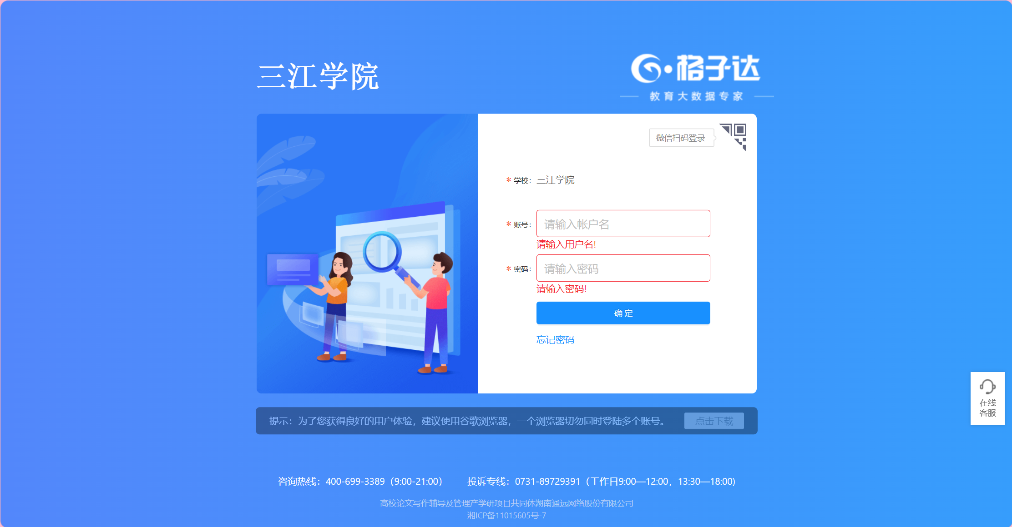

毕业论文（设计）质量检测
  - 提交AI质检
点击左侧菜单栏【论文管理】-【答辩前论文】-【批量论文检测】-【AI质检】，即可对学生上传检测提交的论文进行批量的AI质检。
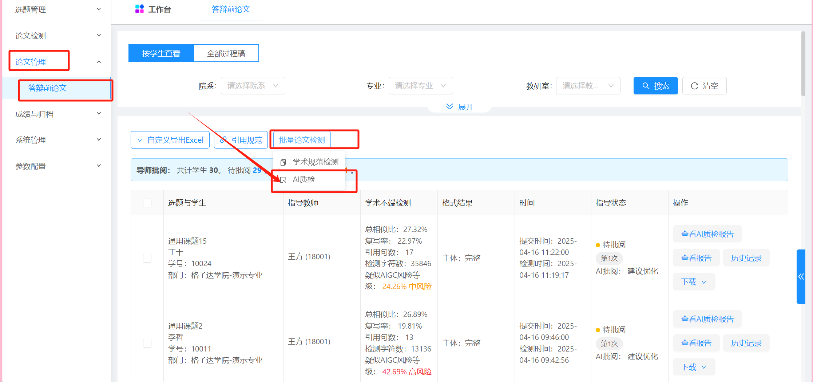
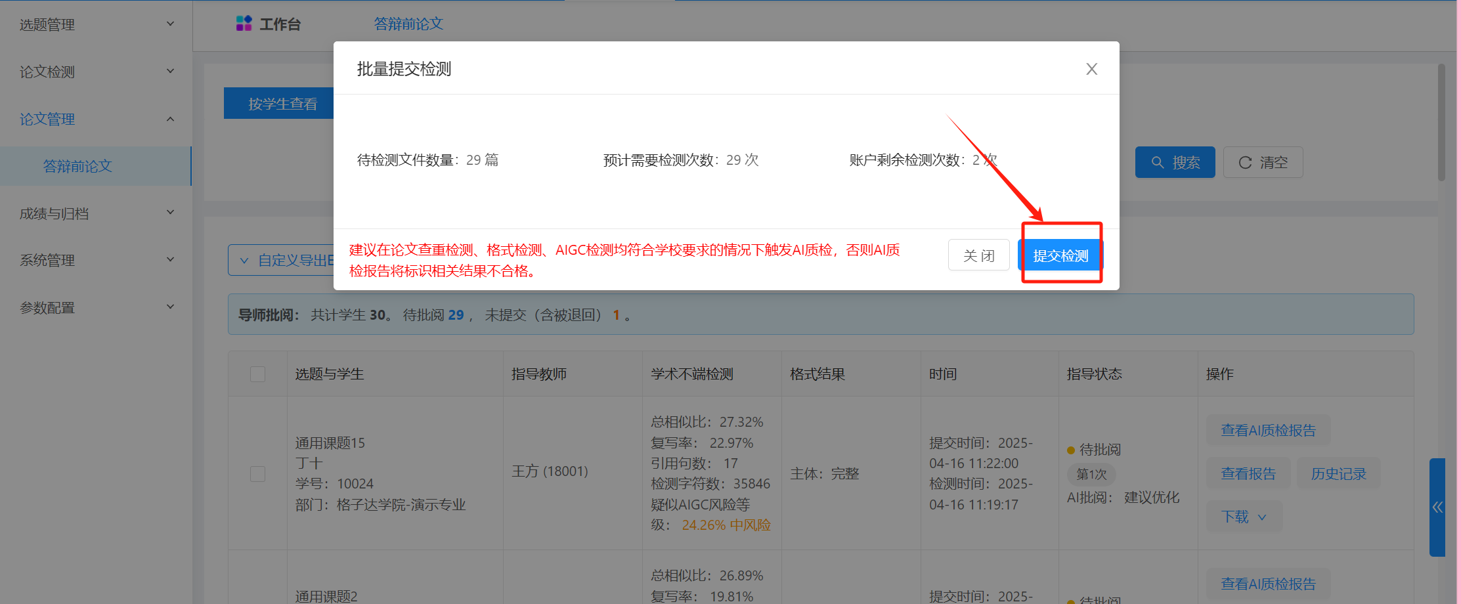

  - 查看AI质检报告
点击左侧菜单栏【论文管理】-【答辩前论文】-【查看AI质检报告】